**Proyecto APEX**

**estructura**

Hernán Bedoya Nieto

Angello Emmanuel Velez Tabares

Laura Valentina Garcia Ossa

Grado 11°

Técnico Laboral por Competencias en Auxiliar De Sistemas Informáticos

Proyecto Pedagógico Integrador (PPI)

Wilmer Andrés Mosquera - Institución Educativa Tulio Ospina

Silvia García Sánchez - Politécnico Colombiano Jaime Isaza Cadavid

Medellín, Antioquia

2025

# **Tabla de contenido**

Tabla de contenido 2

Introducción 4

Resumen 5

Identification de problema, interés o Necesidad 5

Diagrama de Espina de Pescado 6

Declaración de la situación 6

Marco Teórico 7

Identificación y descripción de los interesados 8

Alcance 9

Objetivos 9

Visión del producto 10

Tablero visión del producto 10

Competidores 11

Viabilidad del proyecto 11

Requisitos funcionales 12

Requisitos No funcionales 13

Historias de usuario 14

Logo 15

Paleta de colores 15

Prototipo de baja Fidelidad 16

Prototipo de Alta Fidelidad 16

Modelo verbal 17

Modelo del dominio 18

Diagrama de casos de uso 19

Interfaz gráfica 20

Universo del discurso 21

Diagrama Entidad Relación 22

Modelo Relacional 23

Modelo físico (SQL) 24

Repositorio GitHub 25

Displiegue 25

Pruebas de usuario 26

Tableros Scrum 27

Conclusiones 28

Bibliografia 29

# Introducción

El aumento de la contaminación es debido a las actividades industriales, agrícolas y urbanas; algunos ejemplos de causas de contaminación pueden ser: actividades industriales, actividades mineras, agricultura, gestión inadecuada de residuos, desarrollo urbano e infraestructura, accidentes en el transporte de mercancías, la contaminación natural ha generado la necesidad de monitorear constantemente los niveles de pH. La falta de herramientas accesibles y en tiempo real limita la toma de decisiones para la mitigación de estos impactos.

Esto genera contaminación sin control a niveles muy altos afectando a seres vivos terrestres como animales, cultivos y seres humanos a mediano y largo plazo en el planeta, lo cual causa que los daños al medio ambiente sean más notorios por la contaminación.

Este proyecto es necesario para:

Proporcionar datos precisos en tiempo real sobre la calidad del pH.

Automatizar el proceso de recolección de datos y almacenamiento.

Facilitar la visualización de información para la toma de decisiones.

# Resumen

La contaminación es un problema ambiental grave que afecta la salud humana y la biodiversidad. Nuestro proyecto busca desarrollar una webapp que recopile y visualice datos de un peachímetro que detecta el pH procesado. La webapp almacenará los datos en una base de datos y los presentará en un dashboard interactivo con mapas y gráficos; además se generará un informe general con algunas propuestas de lo que se podría hacer con la muestra (se generará con una IA) . Esto permitirá tomar decisiones informadas para mitigar los impactos ambientales y proteger la salud humana y la biodiversidad.

# Identification de problema, interés o Necesidad

El aumento de la contaminación es debido a actividades industriales, agrícolas y urbanas; algunos ejemplos de causas de contaminación pueden ser: actividades industriales, actividades mineras, agricultura, gestión inadecuada de residuos, desarrollo urbano e infraestructura, accidentes en el transporte de mercancías, la contaminación natural ha generado la necesidad de monitorear constantemente los niveles de contaminantes. La falta de herramientas accesibles y en tiempo real limita la toma de decisiones para la mitigación de estos impactos.

Esto genera contaminación sin control a niveles muy altos afectando a seres vivos terrestres como animales, cultivos y seres humanos a mediano y largo plazo en el planeta, lo cual causa que los daños al medio ambiente sean más notorios por la contaminación.

# Diagrama de Espina de Pescado

# 

# 

# 

# 

# Declaración de la situación

La contaminación ambiental ha aumentado significativamente en los últimos años gracias a la gestión inadecuada de residuos, la desinformación, etc…

Por esto, se tiene como resultado que por medio de escaneo o ingreso de información específica a la plataforma realizada se detecte el pH dando resultados en base a la base de datos.

Además de esto se podría resaltar datos como que el nivel del ph en ciertos elementos se ha incrementado de manera desmedida o que no es del todo notoria para sus consumidores. Es decir, estará clasificado por niveles y/o estadísticas claras de los resultados con ubicaciones de otros usuarios

# Marco Teórico

1. Ley 1972 de 2019

- Objeto: Reducir emisiones contaminantes al aire provenientes de fuentes móviles

- Relevancia: Promueve tecnologías que ayuden a monitorear y controlar la calidad del aire, como los biosensores

- Texto completo en SUIN – Juriscol

2. Ley 99 de 1993

- Objeto: Crea el Ministerio del Medio Ambiente y organiza el Sistema Nacional Ambiental (SINA)

- Relevancia: Establece principios de conservación y control ambiental, abriendo espacio para proyectos tecnológicos que protejan el medio ambiente

- Consulta normativa ambiental en MinAmbiente

3. Ley 1196 de 2008

- Objeto: Aprueba el Convenio de Estocolmo sobre Contaminantes Orgánicos Persistentes

- Relevancia: Reconoce los riesgos de contaminantes tóxicos y fomenta medidas para su monitoreo y eliminación, lo cual se alinea con el uso de biosensores

- Ver ley en Función Pública

# Metodología

Se utilizó una metodología ágil basada en Scrum, El proyecto fue desarrollado en visual studio (utilizando html,css y js). Se empleó Git para el control de versiones y PostgreSQL como sistema de gestión de base de datos.

El desarrollo se dividió en capas (frontend, backend, base de datos), cada sprint incluyó planificación, desarrollo, pruebas unitarias y revisión de código mediante pull requests en GitHub.

# Identificación de los interesados

**Personas que usarán el sistema:**

* Usuarios.
* Administradores del sistema.

**Personas interesadas en el sistema:**

* Gestores ambientales.
* Agricultures.
* Investigadores.
* Ciudadanos.

**Entidades:**

* Empresas agrícolas.
* Universidades y centros de investigación.
* Organizaciones no Gubernamentales (ONGs) Ambientalistas.
* Industria de la minería.

# Descripción de los interesados

**Universidades y Centros de Investigación:**

* Investigación científica:

Los datos obtenidos serían valiosos para estudios sobre los efectos de la contaminación, la dinámica de los contaminantes en el suelo y el desarrollo de nuevas tecnologías de remediación.

* Desarrollo de tecnología:

La página web podría ser una plataforma para probar y validar nuevos sensores y algoritmos de análisis.

**Organizaciones No Gubernamentales (ONGs) Ambientales:**

* Educación y divulgación:

La información generada podría utilizarse para informar al público sobre la contaminación del suelo y promover la conciencia ambiental.

* Activismo ambiental:

Los datos podrían ser utilizados para documentar problemas ambientales, presionar a las autoridades y exigir acciones.

**Empresas Agrícolas y Ganaderas:**

* Monitoreo de la calidad del suelo:

Para asegurar que los suelos donde cultivan o crían animales no estén contaminados con metales pesados u otros contaminantes que puedan afectar la salud de los cultivos o animales.

* Uso eficiente de fertilizantes y pesticidas:

La información sobre la calidad del suelo podría ayudar a optimizar el uso de insumos agrícolas, reduciendo costos y minimizando el impacto ambiental.

**Industria de la Minería y Otras Industrias Extractivas:**

* Monitoreo de sitios de minería:

Para asegurar que los sitios de extracción no contaminen el suelo circundante y puedan ser remediados adecuadamente.

* Gestión de residuos mineros:

La tecnología ayudaría a monitorear y controlar la disposición de residuos mineros, previniendo la contaminación del suelo.

# 

# 

# 

# 

# 

# 

# Alcance

El proyecto consiste en desarrollar un sistema de monitoreo de pH que capture datos automáticamente desde un peachímetro o manualmente y los almacene en una base de datos estructurada con históricos de mediciones. El sistema contará con un dashboard interactivo con mapas y gráficos que permitirá visualizar los datos de manera clara y comprensible. Además, el sistema enviará alertas y notificaciones sobre niveles críticos de contaminación y contará con acceso seguro para diferentes roles de usuario. Aunque el sistema dependerá de la conectividad a internet para la transmisión de datos y será compatible con sensores específicos en su primera versión.

# Objetivos

**Objetivo General :**

Desarrollar una webapp que pueda registrar, almacenar y visualizar en tiempo real los datos capturados por el peachímetro generando un informe sobre los resultados encontrados..

**Objetivos Específicos:**

* Diseñar y desarrollar una base de datos para almacenar los datos de pH.
* Desarrollar un dashboard con visualización de datos en mapas y gráficas.
* Implementar autenticación de usuarios y roles de acceso.
* Desplegar la aplicación en la nube para acceso global.
* Desarrollar una aplicación móvil para visualización y gestión de datos.

# 

# 

# 

# 

# 

# 

# Visión del producto

Es un servicio para las empresas, laboratorios, campo agrícola, etc… Que busca generar informes del pH, se llama APEX y es una página web que permitirá analizar contaminantes con ayuda de un peachímetro a diferencia de hacer un estudio prolongado que dura días o semanas hasta conocer el contaminante de la zona; nuestro producto le ahorrará tiempo y esfuerzo a los usuarios. Además que lo podrá hacer de forma manual o con el peachímetro; como desee el usuario.

# 

# 

# 

# 

# 

# 

# 

# 

# Tablero visión del producto

| **vision** |  | | |
| --- | --- | --- | --- |
| **Grupo objetivo de interesados**  Los usuarios del producto son: los estudiantes o docentes de química orgánica,  inorgánica, analítica y bioquímica.  Los clientes del producto son: empresas y campo agrícola. | **Necesidades de los interesados**  El proyecto busca monitorear la contaminación del suelo para facilitar decisiones que ayuden a reducir su impacto ambiental.  El objetivo del proyecto es crear una página web que permita registrar, almacenar y visualizar en tiempo real los datos de contaminación del suelo obtenidos por el peachímetro, con funciones como base de datos, API, dashboard interactivo, autenticación de usuarios y despliegue en la nube. | **Características del proyecto**  Las funcionalidades del producto es recibir información del peachímetro con ayuda del sistema; y así generar un informe con la información escaneada/recolectada. | **Beneficios**  Los objetivos del negocio será que se venderá el producto a empresas o clientes externos (particulares),  El producto tendrá una oferta de: anualmente se cobrará 1 '000.000 de pesos y mensualmente tendrá un valor de 90.000. |

# 

# 

# 

# 

# 

# 

# 

# 

# Competidores

**Varias empresas ofrecen soluciones de monitoreo ambiental basadas en IoT.**

**estas pueden ser:**

* [**Netatmo**](https://www.google.com/search?sca_esv=026ca5c1e8389fd9&cs=0&q=Netatmo&sa=X&ved=2ahUKEwj517bIwI2PAxU0RzABHfUEPf4QxccNegQICBAB&mstk=AUtExfCsZ4tNNf3BASg32NgPuvuarp39vtO8Opkzz4cn7UmfC7sO01g1aqrGh_ZCgcN-jKfN34mNXzqOL9m14S_M96w1DMc_ppNBgl6dQ-1uko0os7E1FSBq7QmMfDgwvssTtag&csui=3)**:**Ofrece estaciones meteorológicas con sensores de calidad del aire que pueden accederse a través de aplicaciones móviles o plataformas web, [según el blog de Perfect Pollucon Services](https://www.ppsthane.com/blog/iot-air-pollution-monitoring-system).
* [**PurpleAir**](https://www.google.com/search?sca_esv=026ca5c1e8389fd9&cs=0&q=PurpleAir&sa=X&ved=2ahUKEwj517bIwI2PAxU0RzABHfUEPf4QxccNegQIDxAB&mstk=AUtExfCsZ4tNNf3BASg32NgPuvuarp39vtO8Opkzz4cn7UmfC7sO01g1aqrGh_ZCgcN-jKfN34mNXzqOL9m14S_M96w1DMc_ppNBgl6dQ-1uko0os7E1FSBq7QmMfDgwvssTtag&csui=3)**:**Se especializa en monitoreo de la calidad del aire exterior con sensores de partículas (PM2.5 y PM10), con datos disponibles a través de plataformas web y API, según el blog de Perfect Pollucon Services.
* [**uHoo**](https://www.google.com/search?sca_esv=026ca5c1e8389fd9&cs=0&q=uHoo&sa=X&ved=2ahUKEwj517bIwI2PAxU0RzABHfUEPf4QxccNegQIDBAB&mstk=AUtExfCsZ4tNNf3BASg32NgPuvuarp39vtO8Opkzz4cn7UmfC7sO01g1aqrGh_ZCgcN-jKfN34mNXzqOL9m14S_M96w1DMc_ppNBgl6dQ-1uko0os7E1FSBq7QmMfDgwvssTtag&csui=3)**:**Monitorea la calidad del aire interior (COV, CO2, PM2.5, temperatura, humedad, etc.) y ofrece datos a través de aplicaciones móviles, según el blog de Perfect Pollucon Services.
* [**Clarity Node**](https://www.google.com/search?sca_esv=026ca5c1e8389fd9&cs=0&q=Clarity+Node&sa=X&ved=2ahUKEwj517bIwI2PAxU0RzABHfUEPf4QxccNegQIDhAB&mstk=AUtExfCsZ4tNNf3BASg32NgPuvuarp39vtO8Opkzz4cn7UmfC7sO01g1aqrGh_ZCgcN-jKfN34mNXzqOL9m14S_M96w1DMc_ppNBgl6dQ-1uko0os7E1FSBq7QmMfDgwvssTtag&csui=3)**:**Proporciona monitores de calidad del aire con múltiples sensores para medir diversos contaminantes, con datos accesibles a través de plataformas en la nube, según el blog de Perfect Pollucon Services.
* [**Aeroqual**](https://www.google.com/search?sca_esv=026ca5c1e8389fd9&cs=0&q=Aeroqual&sa=X&ved=2ahUKEwj517bIwI2PAxU0RzABHfUEPf4QxccNegQIEBAB&mstk=AUtExfCsZ4tNNf3BASg32NgPuvuarp39vtO8Opkzz4cn7UmfC7sO01g1aqrGh_ZCgcN-jKfN34mNXzqOL9m14S_M96w1DMc_ppNBgl6dQ-1uko0os7E1FSBq7QmMfDgwvssTtag&csui=3)**:**Ofrece soluciones de monitoreo de calidad del aire para interiores y exteriores, con datos disponibles en plataformas web y API, según el blog de Perfect Pollucon Services.
* [**Libelium Smart Environment PRO**](https://www.google.com/search?sca_esv=026ca5c1e8389fd9&cs=0&q=Libelium+Smart+Environment+PRO&sa=X&ved=2ahUKEwj517bIwI2PAxU0RzABHfUEPf4QxccNegQIHhAB&mstk=AUtExfCsZ4tNNf3BASg32NgPuvuarp39vtO8Opkzz4cn7UmfC7sO01g1aqrGh_ZCgcN-jKfN34mNXzqOL9m14S_M96w1DMc_ppNBgl6dQ-1uko0os7E1FSBq7QmMfDgwvssTtag&csui=3)**:**Una solución IoT con múltiples sensores para calidad del aire, temperatura, humedad, ruido, etc., con datos accesibles a través de plataformas en la nube, según el blog de Perfect Pollucon Services.
* [**Exolinked**](https://www.google.com/search?sca_esv=026ca5c1e8389fd9&cs=0&q=Exolinked&sa=X&ved=2ahUKEwj517bIwI2PAxU0RzABHfUEPf4QxccNegQIDRAB&mstk=AUtExfCsZ4tNNf3BASg32NgPuvuarp39vtO8Opkzz4cn7UmfC7sO01g1aqrGh_ZCgcN-jKfN34mNXzqOL9m14S_M96w1DMc_ppNBgl6dQ-1uko0os7E1FSBq7QmMfDgwvssTtag&csui=3)**:**Ofrece soluciones de monitoreo ambiental para espacios abiertos y cerrados, detectando contaminantes, analizando el funcionamiento de sistemas de ventilación y generando alertas, [según el blog de EXOLinked](https://exolinked.com/monitoreo-ambiental/).
* [**Sysman**](https://www.google.com/search?sca_esv=026ca5c1e8389fd9&cs=0&q=Sysman&sa=X&ved=2ahUKEwj517bIwI2PAxU0RzABHfUEPf4QxccNegQIChAB&mstk=AUtExfCsZ4tNNf3BASg32NgPuvuarp39vtO8Opkzz4cn7UmfC7sO01g1aqrGh_ZCgcN-jKfN34mNXzqOL9m14S_M96w1DMc_ppNBgl6dQ-1uko0os7E1FSBq7QmMfDgwvssTtag&csui=3)**:**Desarrolla soluciones con sensores IoT y telemetría para medir contaminantes atmosféricos en tiempo real, [según Sysman](https://sysman.com.co/redes-de-sensores-de-calidad-del-aire-tecnologia-iot-para-una-gestion-ambiental-inteligente/).
* [**AmbiensQ Suite**](https://www.google.com/search?sca_esv=026ca5c1e8389fd9&cs=0&q=AmbiensQ+Suite&sa=X&ved=2ahUKEwj517bIwI2PAxU0RzABHfUEPf4QxccNegQICxAB&mstk=AUtExfCsZ4tNNf3BASg32NgPuvuarp39vtO8Opkzz4cn7UmfC7sO01g1aqrGh_ZCgcN-jKfN34mNXzqOL9m14S_M96w1DMc_ppNBgl6dQ-1uko0os7E1FSBq7QmMfDgwvssTtag&csui=3) **(Applus+):**Plataforma web para capturar, procesar y visualizar datos ambientales históricos y en tiempo real de sistemas de monitoreo inteligentes, [según Applus+](https://www.applus.com/global/es/what-we-do/service-sheet/instrumentos-de-seguimiento-medioambiental).
* [**Alai Secure**](https://www.google.com/search?sca_esv=026ca5c1e8389fd9&cs=0&q=Alai+Secure&sa=X&ved=2ahUKEwj517bIwI2PAxU0RzABHfUEPf4QxccNegQICRAB&mstk=AUtExfCsZ4tNNf3BASg32NgPuvuarp39vtO8Opkzz4cn7UmfC7sO01g1aqrGh_ZCgcN-jKfN34mNXzqOL9m14S_M96w1DMc_ppNBgl6dQ-1uko0os7E1FSBq7QmMfDgwvssTtag&csui=3)**:**Ofrece soluciones a medida para el monitoreo ambiental con sensores IoT y servicios de seguridad Telco, [según alaisecure.co](https://alaisecure.co/blog/monitoreo-ambiental-e-iot-en-smart-cities/).

Estas soluciones utilizan sensores conectados a internet para medir y analizar diversos parámetros ambientales, como la calidad del aire, la calidad del agua, el ruido, la temperatura y la humedad.

Estos son algunos ejemplos de algunas empresas que integran biosensores para su página

# 

# 

# 

# 

# 

# 

# 

# 

# Viabilidad del proyecto

Nuestro proyecto es viable ya que hasta el momento no hay ninguna otra página que realice las funciones que nosotros ofrecemos ayudando al medio ambiente; además, la página trae un alertador que envía notificaciones cuando los niveles de pH están más altos de lo adecuado en algunos lugares.

Adicional a esto distinguimos las necesidades de distintos grupos ya sea de investigación, agrícolas, ganaderos o empresas, organizaciones gubernamentales que les interese cuidar partes del planeta. A los diferentes resultados que se den, se les darán opciones de utilidades secundarias si el usuario desea reutilizar la muestra.

También, ofrecemos la facilidad para el usuario en su investigación con los informes rápidos y opciones muy buenas para el medio ambiente.

# Requisitos funcionales

**Requisitos Funcionales**

1. **Autenticación y Autorización**
   * Registro e inicio de sesión con Hotmail, Google.
   * Manejo de roles y permisos (Admin, Usuario).
   * Implementación de autenticación multifactor (2FA).
2. **Gestión de Sensores IoT**
   * Conexión de sensores con API para envío de datos en tiempo real.
   * Registro de nuevas estaciones de monitoreo ambiental.
   * Visualización y filtrado de datos según fecha, ubicación y parámetros ambientales.
3. **Mapa de pH en Tiempo Real**
   * Integración con Mapbox para geolocalización de sensores.
   * Capa de visualización de zonas de alto riesgo.
4. **Notificaciones y Alertas**
   * Envío de alertas por contaminación alta vía email y notificaciones push.
   * Configuración personalizada de alertas por cada usuario.
5. **Generación de Reportes**
   * Exportación de datos en PDF y CSV.
   * Análisis de tendencias y estadísticas en gráficos.
6. **Modo Offline en la App**
   * Almacenamiento de datos en local (SQLite) cuando no hay conexión.
   * Sincronización automática al recuperar acceso a Internet.

# Requisitos No funcionales

**Requisitos No Funcionales**

💡 **Objetivo:** Definir estándares de calidad, rendimiento y seguridad.

🔹 Seguridad

* Implementación de HTTPS para cifrado de datos.
* Uso de JWT para autenticación segura.
* Protección contra ataques XSS, CSRF e inyección SQL.
* Cifrado de contraseñas con bcrypt.

**🔹 Rendimiento y Escalabilidad**

* Backend optimizado con Nest.js para manejar múltiples solicitudes concurrentes.
* Uso de Redis para caché y optimización de consultas frecuentes.
* Base de datos PostgreSQL optimizada con índices y particionamiento de tablas.
* Despliegue en AWS Lambda para escalabilidad automática.

**🔹 Usabilidad y Experiencia de Usuario (UX/UI)**

* Diseño responsive con Tailwind CSS para adaptabilidad en móviles y tablets.
* Dark Mode y accesibilidad para usuarios.
* Tiempo de carga menor a 5 segundos en Web y App.

**🔹 Mantenibilidad y Documentación**

* Código modular con estructura clara basada en principios SOLID.
* Documentación detallada con Swagger para API REST.
* Pruebas unitarias y de integración con Jest y Cypress.

# Historias de usuario

Historia: Registro e inicio de sesión con Hotmail, Google

Como: Usuario del sistema

Quiero: Registrar mi cuenta e iniciar sesión usando mi cuenta de Hotmail o Google

Para: Acceder rápidamente a la plataforma sin necesidad de crear una nueva cuenta.

Historia: Manejo de roles y permisos (Administrador, Usuario)

Como: Administrador del sistema

Quiero: Gestionar roles y permisos para usuarios (Administrador, Usuario)

Para: Controlar el acceso a funcionalidades específicas según el rol del usuario.

Historia: Identificación de CAPTCHA

Como: Usuario del sistema

Quiero: Verificar mi identidad mediante un CAPTCHA al registrarme o al iniciar sesión

Para: Evitar que bots accedan al sistema y asegurar la integridad de la plataforma.

Historia: Conexión de sensores con API para envío de datos en tiempo real

Como: Usuario de sensores

Quiero: Conectar mis sensores mediante una API para enviar datos en tiempo real

Para: Tener los datos más actualizados sobre los parámetros ambientales.

Historia: Registro de nuevas estaciones de monitoreo ambiental

Como: Administrador del sistema

Quiero: Registrar nuevas estaciones de monitoreo ambiental

Para: Ampliar la cobertura y poder obtener datos de diferentes ubicaciones.

Historia: Visualización y filtrado de datos según fecha, ubicación y parámetros ambientales

Como: Usuario del sistema

Quiero: Filtrar y visualizar los datos de las estaciones de monitoreo según fecha, ubicación y parámetros ambientales

Para: Analizar los datos específicos que me interesan de una forma más eficiente.

Historia: Integración con Mapbox para geolocalización de sensores

Como: Usuario del sistema

Quiero: Ver la ubicación geográfica de los sensores en un mapa integrado con Mapbox

Para: Tener una visualización clara de la distribución de los sensores en el entorno.

Historia: Capa de visualización de zonas de alto riesgo

Como: Usuario del sistema

Quiero: Visualizar una capa en el mapa que indique las zonas de alto riesgo por contaminación

Para: Tomar decisiones informadas sobre dónde implementar medidas preventivas.

Historia: Envío de alertas por contaminación alta vía email y notificaciones push

Como: Usuario del sistema

Quiero: Recibir alertas vía email y notificaciones push cuando los niveles de contaminación sean altos

Para: Estar informado a tiempo sobre situaciones peligrosas y tomar medidas inmediatas.

Historia: Configuración personalizada de alertas por cada usuario

Como: Usuario del sistema

Quiero: Configurar alertas personalizadas según mis preferencias (parámetros, niveles de alerta, etc.)

Para: Recibir solo la información que me interesa y evitar sobrecarga de notificaciones

Historia: Exportación de datos en PDF

Como: Usuario del sistema

Quiero: Exportar los datos recolectados en formato PDF

Para: Tener un archivo que pueda compartir o archivar fácilmente.

Historia: Análisis de tendencias y estadísticas en gráficos

Como: Usuario del sistema

Quiero: Ver análisis de tendencias y estadísticas en gráficos

Para: Comprender mejor los patrones y realizar un análisis más detallado de los datos.

Historia: Almacenamiento de datos en local (SQLite) cuando no hay conexión

Como: Usuario del sistema

Quiero: Almacenar los datos localmente en SQLite cuando no tenga acceso a Internet

Para: No perder los datos recolectados y poder sincronizarlos más tarde.

Historia: Sincronización automática al recuperar acceso a Internet

Como: Usuario del sistema

Quiero: Sincronizar automáticamente los datos almacenados localmente cuando se recupere el acceso a Internet

Para: Asegurar que todos los datos sean enviados a la nube sin intervención manual

# Logo

# 

# Paleta de colores

# 

# Prototipo de baja Fidelidad

<https://drive.google.com/file/d/1nfS__c9I4fRzqX1-2QihfCyDjSRACZyY/view?usp=sharing>

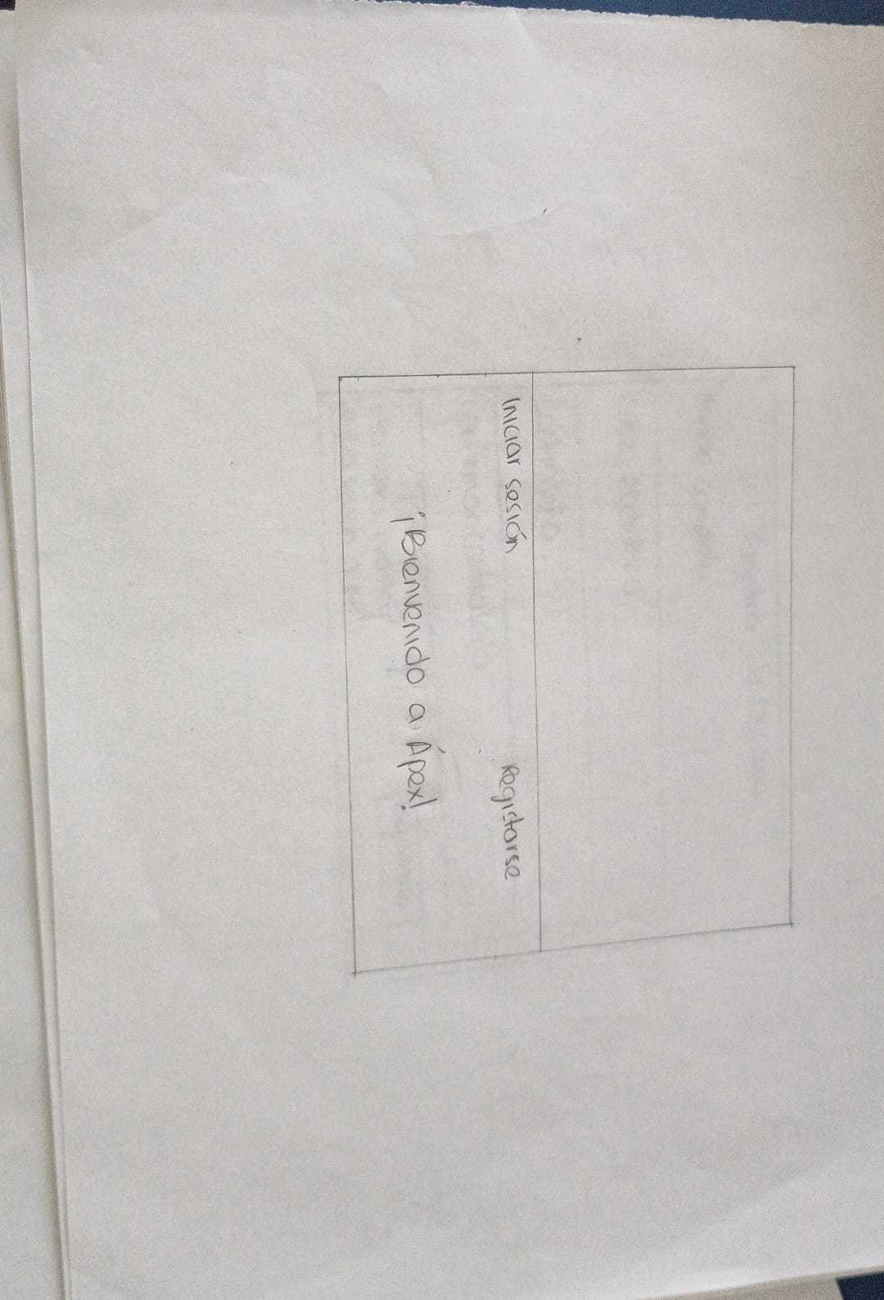

# 

# 

# Prototipo de Alta Fidelidad

(Deben incluir el enlace al drive o a youtube. Ademas agregar 1 captura de pantalla)

# Modelo verbal

Los profesores de una institución educativa quieren disponer, para sus clases, de un software que les ayude a escanear los niveles de pH,usando una página web que cuenta con un peachímetro que mida los niveles de pH. Para ello, desean que a partir de este peachímetro, se tomen muestras en la institución, el sistema llevará a cabo, de manera automática el registro de los niveles de pH.

**Existen dos tipos de usuario:** administrador y usuario, los cuales tienen nombre y apellidos. Cada uno de estos usuarios puede ingresar al sistema identificándose correctamente. Cuando ingresan, cada uno de ellos podrá ejecutar un conjunto de acciones en función de su rol.

Así, **el administrador podrá:** Crear, Editar y Eliminar Usuarios. Además,de verificar el rendimiento de la página web.

A su vez, **los usuarios pueden:** subir al sistema su propio escaneo, revisar su historial de escaneos o recibir informes

# Modelo del dominio

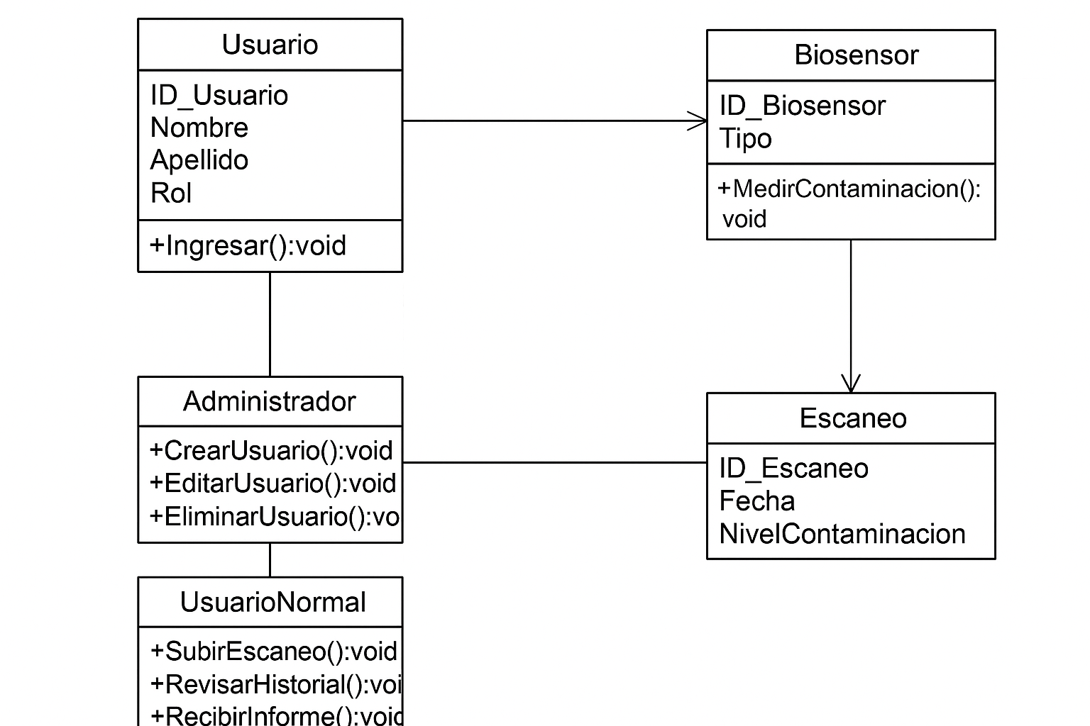

# 

# Diagrama de casos de uso

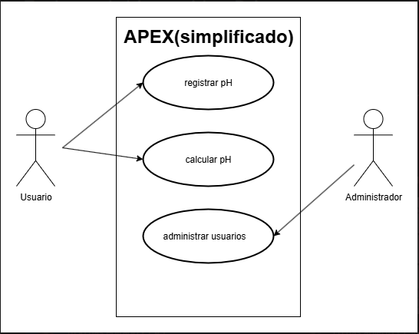

# 

# 

# Interfaz gráfica

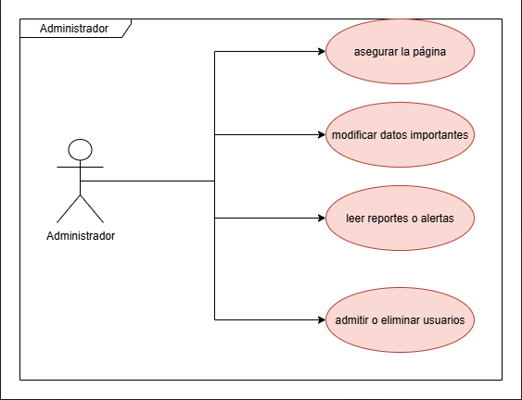

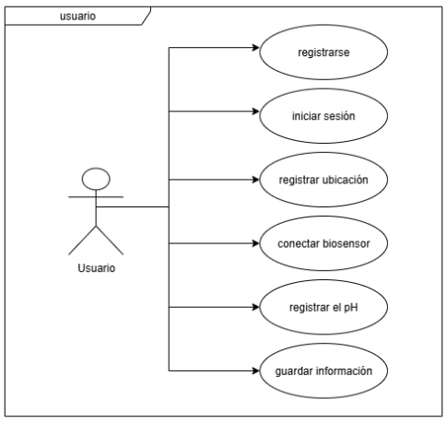

# 

# Universo del discurso

El sistema web está diseñado para la gestión, monitoreo y análisis de datos obtenidos por

un peachímetro, con el fin de evaluar niveles de pH y contaminación en diferentes ubicaciones. Su propósito principal es proporcionar información en tiempo real a usuarios y administradores, facilitar la generación de reportes, emitir alertas automáticas y permitir la comunicación mediante mensajería y correo electrónico.

USUARIOS Y ADMINISTRADORES

- Usuario: Representa a las personas que acceden al sistema, registrando sus datos personales como documento de identidad, nombre completo, correo electrónico,

dirección y teléfono.

- Administrador: Encargado de gestionar la plataforma, supervisar el

funcionamiento de los sensores, revisar reportes y garantizar la calidad de la información.

- Roles: Definen los niveles de acceso y cargos dentro del sistema (ej. usuario, administrador, técnico).

INTERFAZ Y NAVEGACIÓN

- Dashboard: Proporciona un panel de control donde se muestran alertas, resúmenes de datos y reportes generados a partir de las capturas de los peachimetros.

- Menú: Ofrece opciones de navegación como “Cerrar sesión” y “Ayuda” para facilitar la experiencia del usuario en la página web.

SENSORES Y CAPTURA DE DATOS

- Biosensores: Dispositivos encargados de medir parámetros

ambientales, como el pH o contaminación. Cada biosensor está clasificado por tipo y se asocia a una ubicación específica.

- Ubicación de biosensores: Identifica los lugares físicos donde se instalan los peachímetros.

- Sensores: Representan los diferentes tipos de sensores utilizados para capturar datos

ambientales específicos (ejemplo: sensor de pH, sensor de contaminantes).

- Captura de datos: Registro del proceso en el que los biosensores recopilan información, que posteriormente será analizada.

MEDICIÓN DEL pH

- Tabla pH: Almacena los diferentes niveles de pH registrados (ácido, neutro o

alcalino). - Samples (muestras): Contienen el nombre de la muestra y del recolector responsable. - pH Readings (lecturas de pH): Guardan las lecturas obtenidas por muestra, con valores de pH.

- pH Types: Clasifican los valores de pH en rangos definidos (ácido,

neutro, alcalino).

REPORTES, ALERTAS Y COMUNICACIÓN

- Reports: Generan documentos (en formato PDF) con la

información recolectada: nombre de la muestra, valor de pH, tipo de pH, y responsable de la toma.

-Suggestions: Ofrecen recomendaciones basadas en el rango de pH detectado (ejemplo: acciones

correctivas para suelos ácidos o básicos).

- Alerts: Envían notificaciones automáticas cuando las lecturas superan niveles críticos de pH o contaminación.

- Messages: Permiten la comunicación vía correo electrónico con los usuarios registrados, enviando mensajes sobre resultados o incidencias.

-Email Shares: Facilitan la distribución de reportes a correos electrónicos específicos.

RESUMEN DEL FUNCIONAMIENTO

1. Los usuarios y administradores acceden al sistema con sus correos electrónicos.

2. Los biosensores instalados en diferentes ubicaciones capturan datos ambientales (pH).

3. Los sensores envían la información a la base de datos, donde se registran en tablas como

samples y ph_readings.

4. El sistema analiza los valores con base en los ph_types y genera suggestions para la

interpretación.

5. Si los niveles son peligrosos, se generan alerts automáticas en el dashboard y vía correo

electrónico.

6. Los resultados se consolidan en reports en PDF, que pueden compartirse mediante

email_shares.

7. El menú permite al usuario navegar fácilmente y cerrar sesión de forma segura.

Este universo del discurso explica cómo la base de datos respalda la operación del sistema web,

desde la captura de información con sensores hasta la generación de reportes y envío de alertas

# Diagrama Entidad Relación

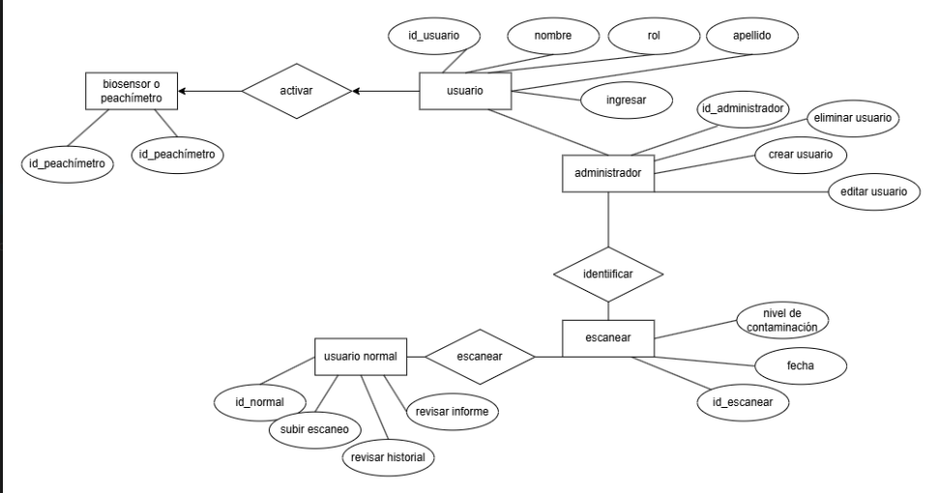

# 

# Modelo Relacional



# Modelo físico (SQL)

# Repositorio GitHub

# Displiegue

(Agregar URL de la pagina final)

# Pruebas de usuario

# Tableros Scrum

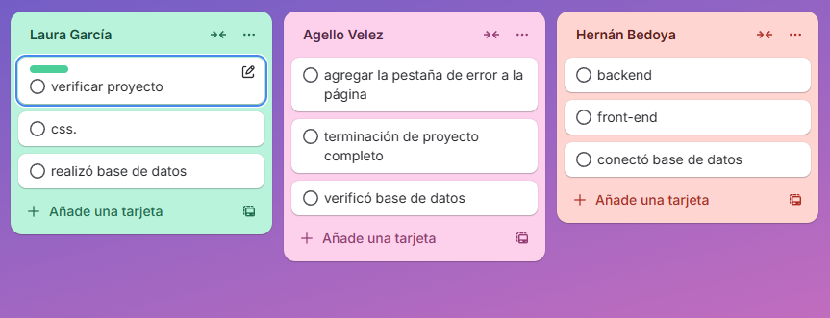

<https://trello.com/invite/b/68fa390d71623db0f175ac56/ATTI291e41fd27740b22585a08fc673d27e0C7F05883/tablero-scrum>

# Conclusiones

Tenemos claro que el objetivo general que se va a tener en cuenta para hacer la página es “Desarrollar una webapp que pueda registrar, almacenar y visualizar en tiempo real los datos capturados por el peachímetro generando un informe sobre los resultados encontrados..”. los resultados obtenidos en la página son los siguientes: con respecto al peachímetro, no solo lo podemos hacer por medio de este, sino también de forma manual el ingreso de datos; la lectura de este te llevará a unas conclusiones u opciones de lo que se pueda hacer con las muestras encontradas.

Además el proyecto ayuda a empresarios, investigadores, estudiantes de química, docentes de química, agricultores, entre otros; también, es claro que en cierta parte contribuimos a la no contaminación del planeta con las herramientas dadas en el informe al usuario.

# Bibliografia

<https://dbdiagram.io/home>

<https://www.drawio.com/>

Para el código se utilizó Visual Studio Code

estas son las referencias bibliográficas de donde se sacó el marco teórico

<https://share.google/ZLBmxW8uOJhbDdrxW>

<https://share.google/7YKtx7LO6gpzTlW0S>

<https://share.google/GBFmu4khF8853waHf>

<https://share.google/yScbg9YNKbrPGniG6>

en la siguiente página se realizó el tablero scrum

<https://trello.com/es?campaign=19322080936&adgroup=144042670505&targetid=kwd-3609071522&matchtype=e&network=g&device=c&device_model=&creative=642166749551&keyword=trello&placement=&target=&ds_eid=700000001557344&ds_e1=GOOGLE&gad_source=1&gad_campaignid=19322080936&gbraid=0AAAAADMO9YiSuLVBuVD9EJRrcbsRRnxbs&gclid=EAIaIQobChMIp6yQwKy7kAMVSIlaBR09LjsKEAAYAiAAEgJ-0_D_BwE>